**РОССИЙСКИЙ УНИВЕРСИТЕТ ДРУЖБЫ НАРОДОВ**

**Факультет физико-математических и естественных наук**

**Кафедра прикладной информатики и теории вероятностей**

**ОТЧЕТ**

**по лабораторной работе № 4**

*дисциплина: Операционные системы*

Преподаватель: Кулябов Дмитрий Сергеевич

Студент: Тулеева Валерия

Группа: НБИбд-01-20

**МОСКВА 202**

**Знакомство с операционной системой Linux**

Оглавление:

1. Введение:

a) Цель работы

1. Описание результатов выполнения задания;
2. Вывод;
3. Контрольные вопросы.
4. Введение:

**Введение:**

*Linux* — многопользовательская операционная система, т.е. несколько пользователей могут работать с ней одновременно с помощью терминалов.

*Компьютерный терминал* — устройство ввода–вывода,основные функции которого заключаются в вводе и отображении данных.

*Текстовый терминал*(терминал,текстоваяконсоль) — интерфейс компьютера для последовательной передачи данных.

*Учётная запись пользователя*(useraccount) — идентификатор пользователя, на основе которого ему назначаются права на действия в операционной системе.

**Цель работы:**

Познакомиться с операционной системой Linux, получить практические навыки работы с консолью и некоторыми графическими менеджерами рабочих столов операционной системы.

**Описание результатов выполнения задания:**

1. Ознакомилась с теоретическим материалом: <https://esystem.rudn.ru/pluginfile.php/1142489/mod_resource/content/3/001-lab_intro.pdf>
2. Загрузила компьютер (рис 2.1):

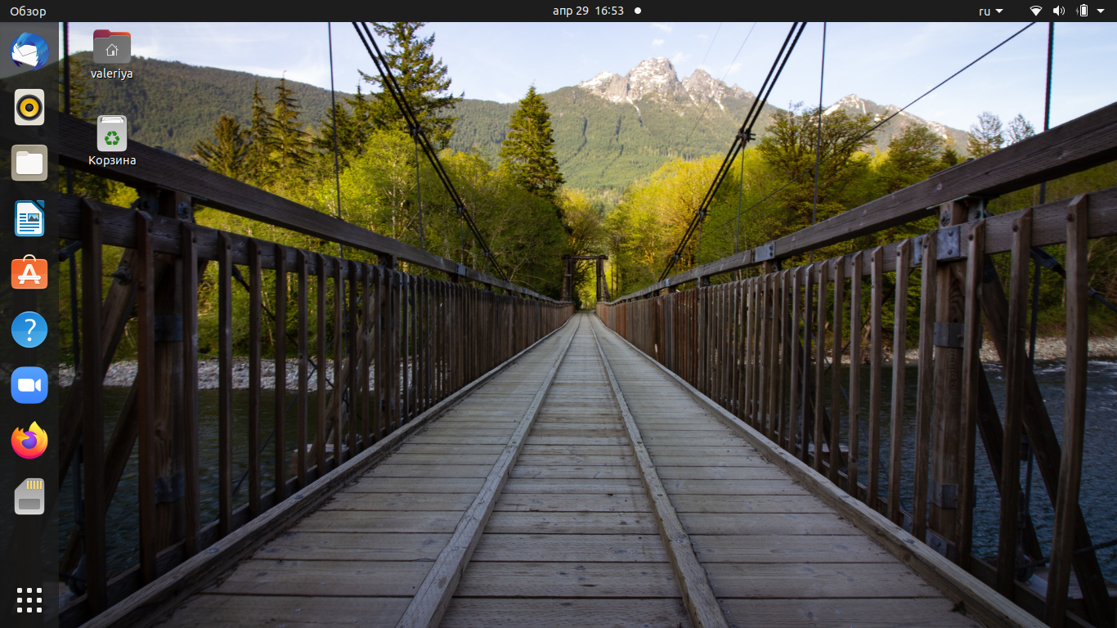

Рис 2.1. Загрузила компьютер

1. Перешла на текстовую консоль: (рис 3.1)

***Ctrl + Alt + F3***

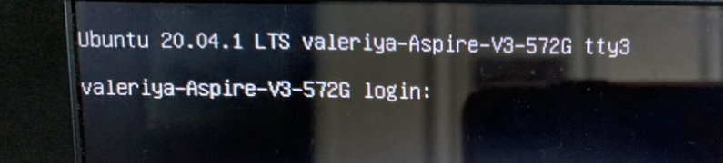

Рис 3.1. Переход на текстовую консоль

Сколько текстовых консолей доступно на вашем компьютере?

На моем компьютере доступно 4 текстовых консоли: tty3, tty4, tty5, tty6. (рис 3.1, рис 3.2, рис 3.3 и рис 3.4)

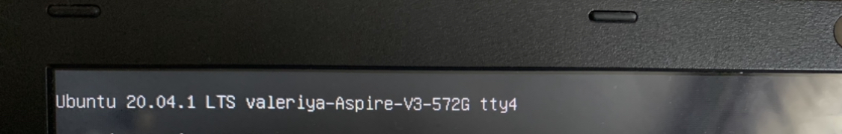

Рис 3.2. tty4

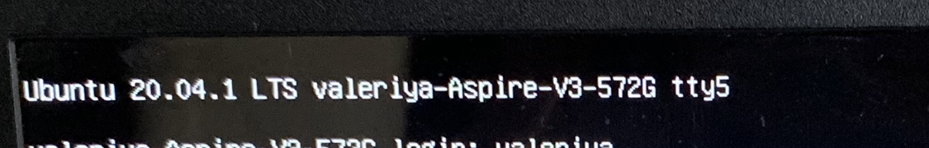

Рис 3.3. tty5

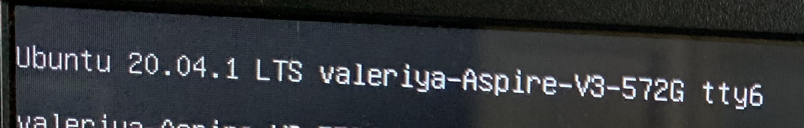

Рис 3.4. tty6

1. Перемещалась между текстовыми консолями:

***Alt + Fn***, где ***n - F1-F6***, в зависимости какую текстовую консоль нужно открыть.

1. Зарегистрировалась в текстовой консоли, ввела логин и пароль: (рис 5.1)

Ввела мой username:

**valeriya**

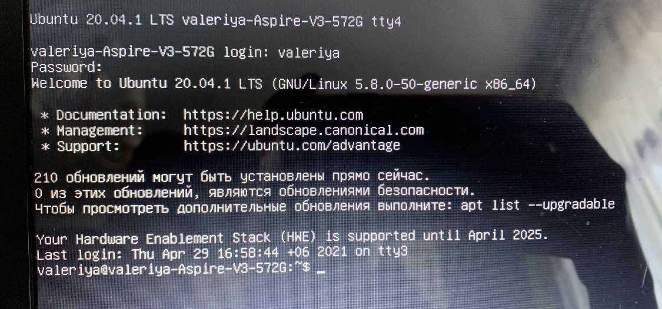

Рис 5.1. Ввела логин и пароль

Какие символы отображаются при вводе пароля?

При вводе пароля никакие символы не отображаются, чтобы потенциальному взломщику не было известно сколько цифр/букв в пароле.

1. Завершила консольный сеанс: (рис 6.1)

Завершить консольный сеанс можно двумя способами:

1. Ctrl + D;
2. logout - ввести в командной строке данную команду.

Текстовая консоль вернется к такому виду:



Рис 6.1. Текстовая консоль

1. Установила графический интерфей GNOME: (рис 7.1)

***sudo apt-get install gnome-shell***

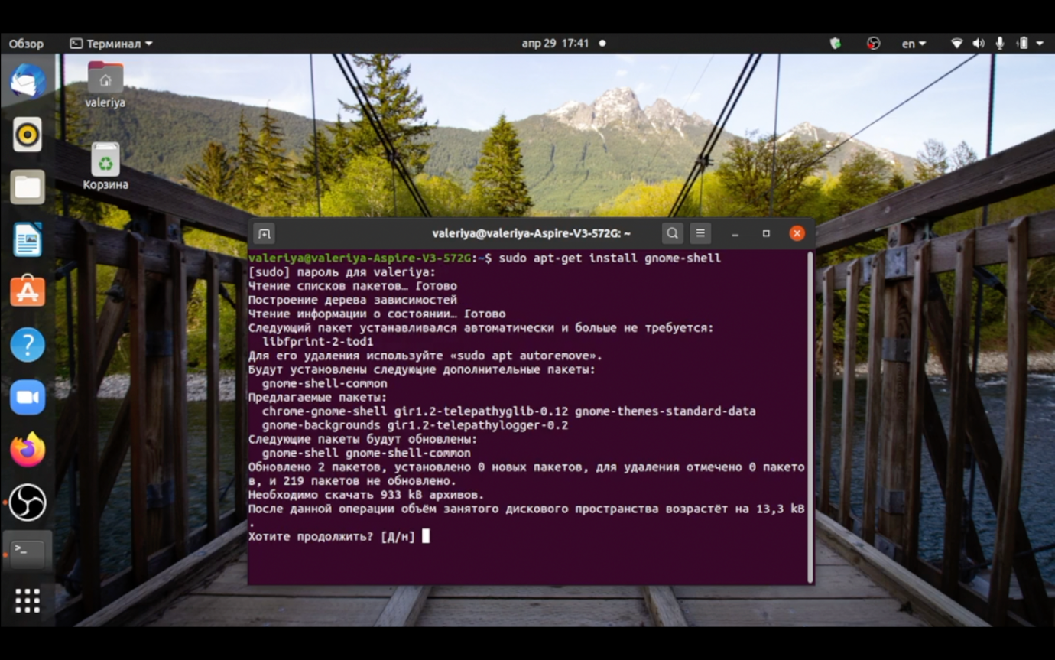

Рис 7.1. Установка GNOME

1. Установила графический интерфейс KDE: (рис 8.1)

***sudo apt-get install kubuntu-desktop***

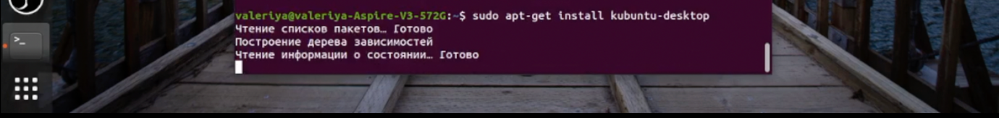

Рис 8.1. Установка KDE

1. Установила графический интерфейс XFCE: (рис 9.1)

***sudo apt-get install xubuntu-desktop***

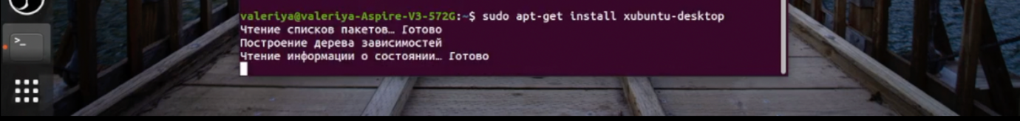

Рис 9.1. Установка XFCE

1. Переключилась на графический интерфейс:

***Ctrl + Alt + F7***

1. Ознакомилась с менеджером рабочих столов:

**Xfce:**

*Элементы Xfce:*

* файловый менеджер Thunar;
* менеджер окон Xfwm;
* панель задач xfce4-panel;
* менеджер рабочего стола xfdesktop;
* менеджер сеансов xfce4-session;
* диспетчер настроек xfce4-settings;
* система хранения настроек xfconf;
* поиск приложений xfce4-appfinder;
* эмулятор терминала xfce4-terminal;
* менеджер питания xfce4-power-manager.

**GNOME:**

*Некоторые элементы GNOME:*

* файловый менеджер Nautilus;
* эмулятор терминала GNOME Terminal;
* текстовый редактор gedit;
* приложение для просмотра документации Yelp;
* стандартный веб-браузер Web (ранее—Epiphany);
* приложение для управления электронной почтой Evolution;
* комплект графических cредств для администрирования GNOME System Tools.

**KDE:**

*Некоторые элементы KDE:*

* базовые библиотеки KDELibs;
* компонент для просмотра HTML документов KHTML;
* компонент, обеспечивающий доступ к файлам KIO;
* оконный менеджер KWin;
* рабочий стол и основные приложени kdebase;
* инструменты графического администрирования kdeadmin;
* утилиты kdeutils.

1. Перешла в XFCE: (рис 12.1)

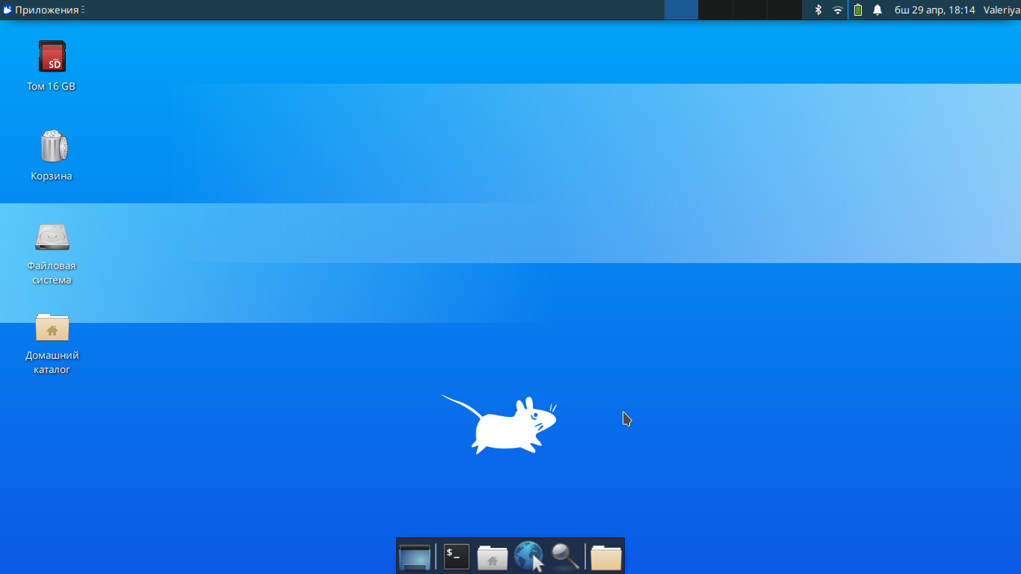

Рис 12.1. XFCE

1. Перешла в KDE: (рис 13.1)

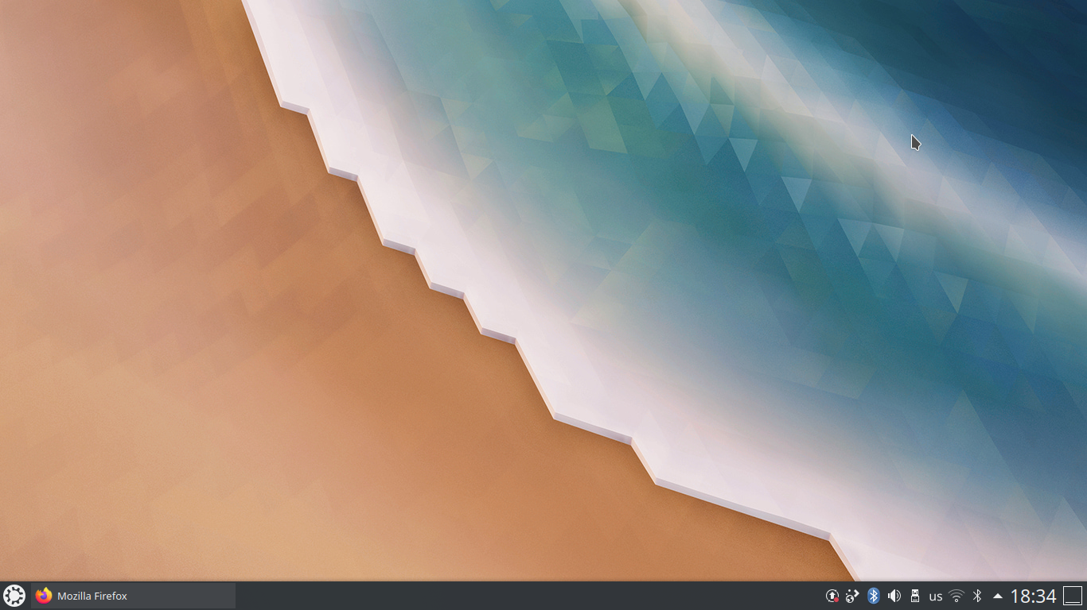

Рис 13.1. KDE

1. Перешла в GNOME: (рис 14.1)

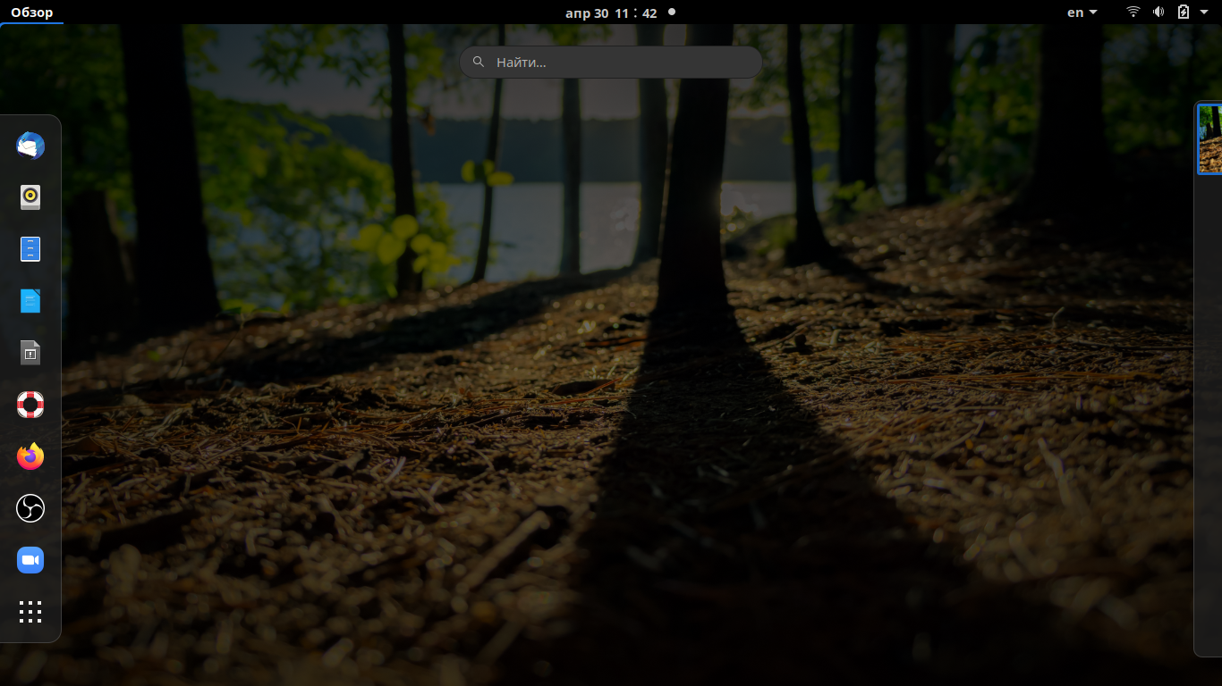

Рис 14.1. GNOME

Какие графические менеджеры установлены на вашем компьютере? (рис 14.2)

* GNOME;
* GNOME на Xorg;
* Plasma;
* Ubuntu;
* Ubuntu на Wayland;
* Сеанс Xfce;
* Сеанс Xubuntu.

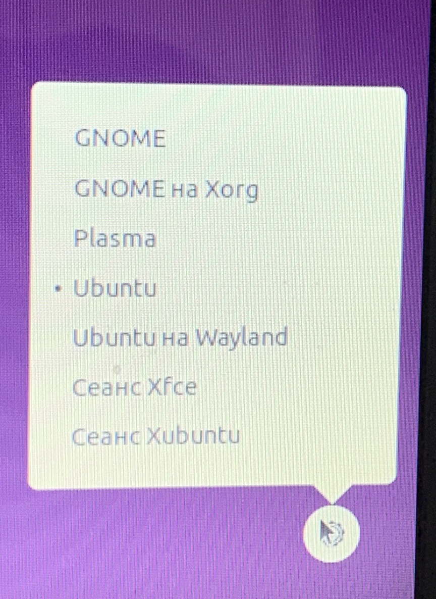

Рис 14.2. Список графических менеджеров

1. Изучила список установленных программ:

**XFCE:**

* Файловая система (рис 15.1):

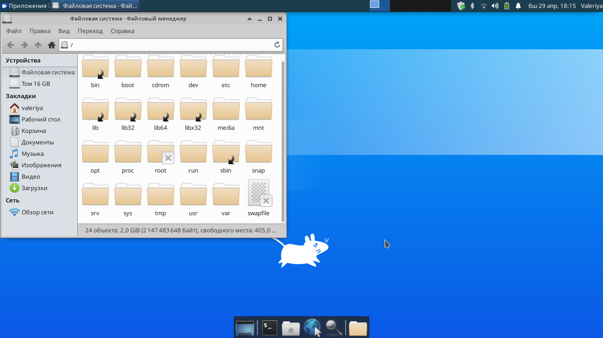

Рис 15.1. Файловая система

* Переход в файловую систему через терминал (рис 15.2):

Thunar

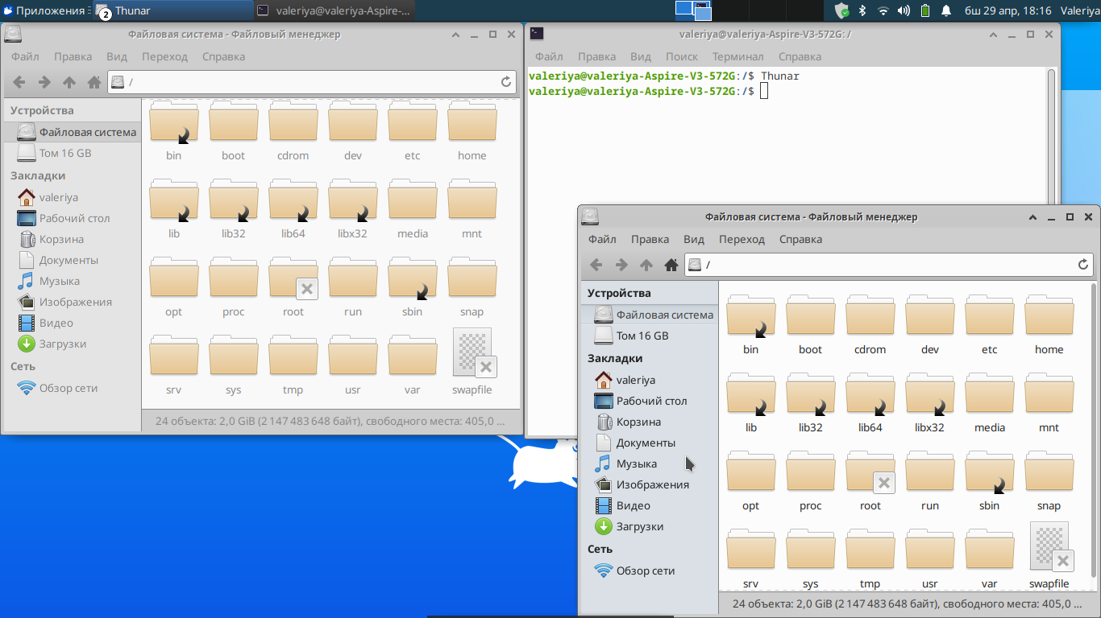

Рис 15.2. Переход через терминал

* Интернет браузер (рис 15.3):

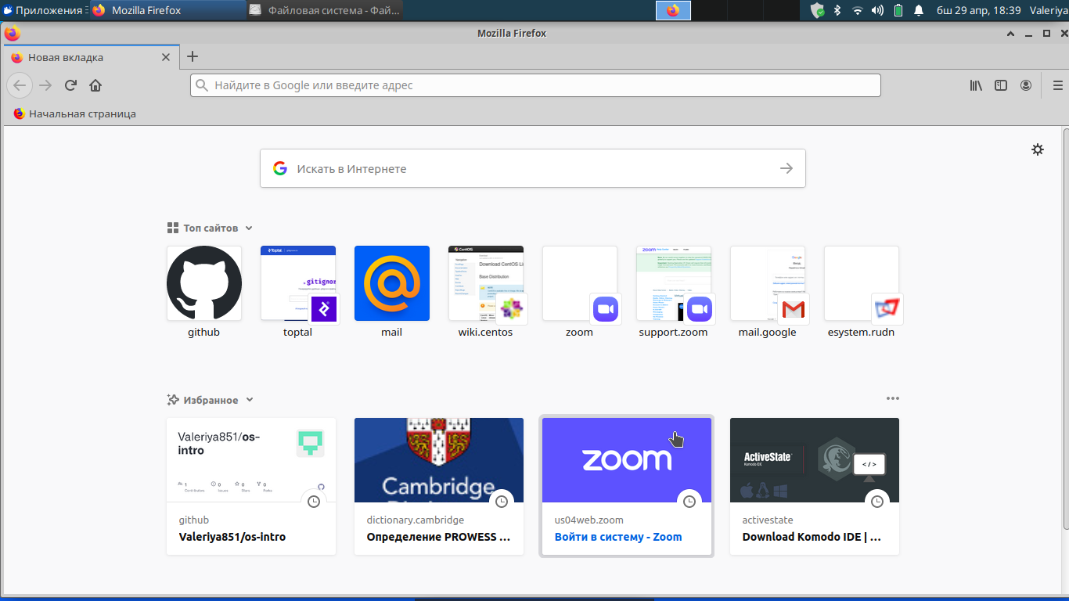

Рис 15.3. Интернет браузер

* Текстовый редактор (рис 15.4):

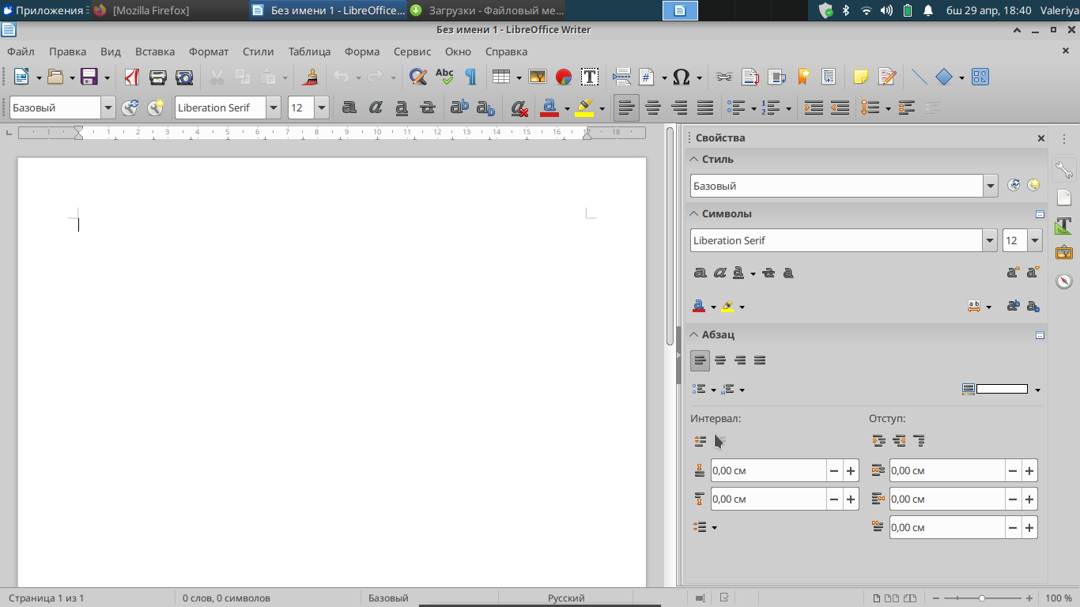

Рис 15.4. Текстовый редактор

* Mousepad (рис 15.5):

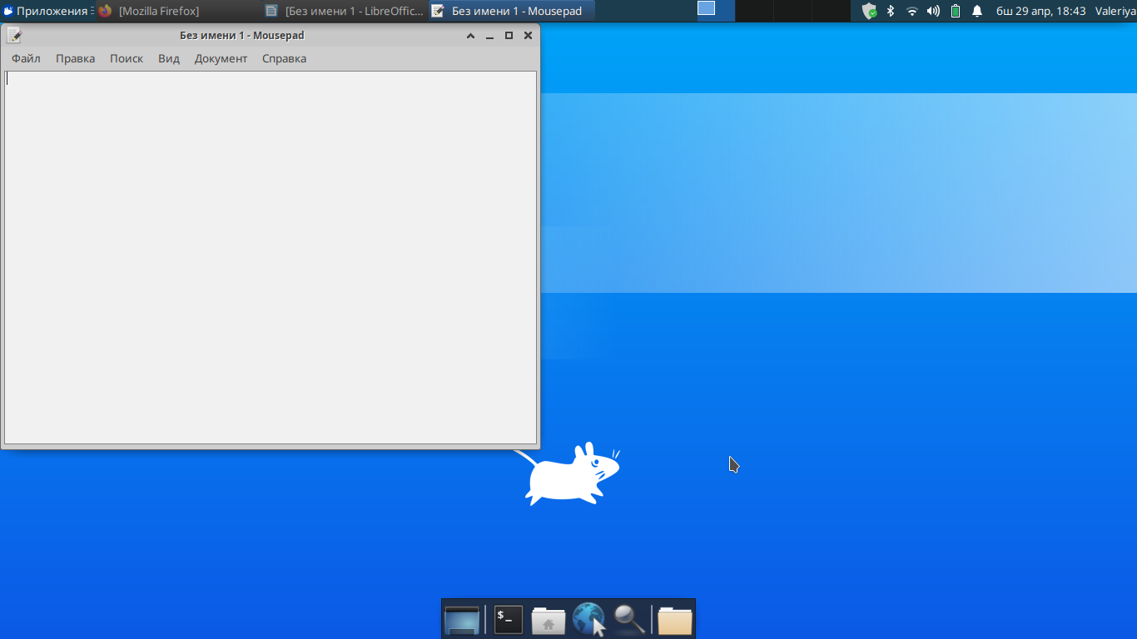

Рис 15.5. Mousepad

**KDE:**

* Интернет браузер (рис 15.6):

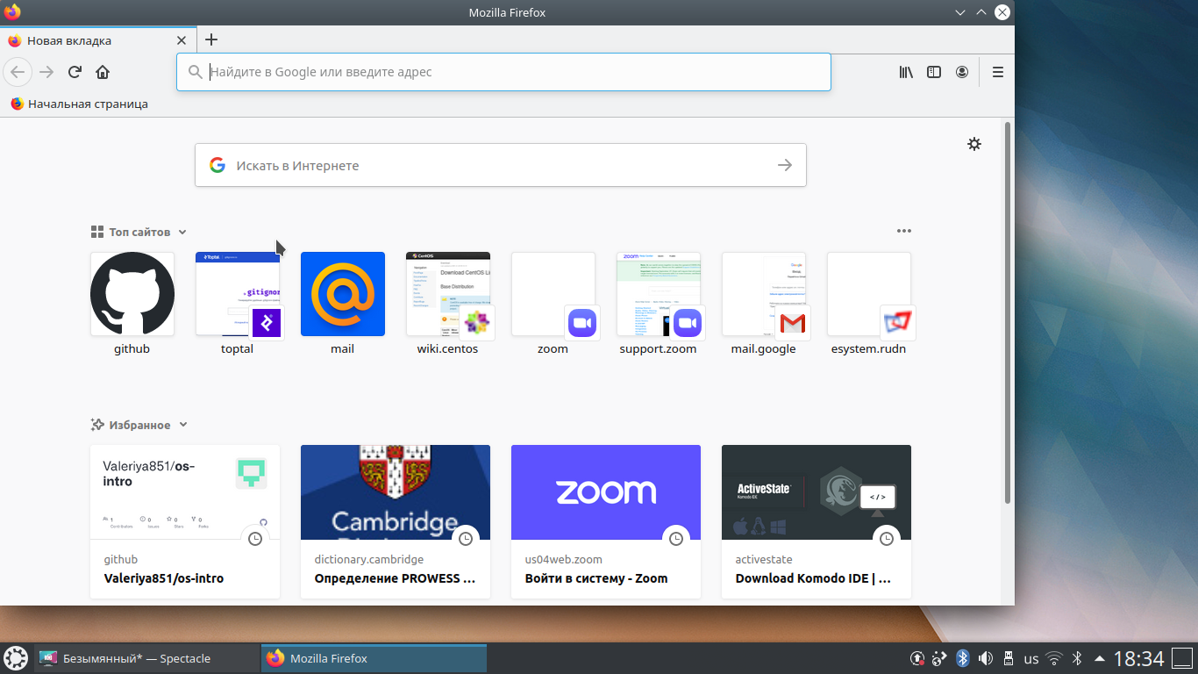

Рис 15.6. Интернет браузер

* Меню (рис 15.7):

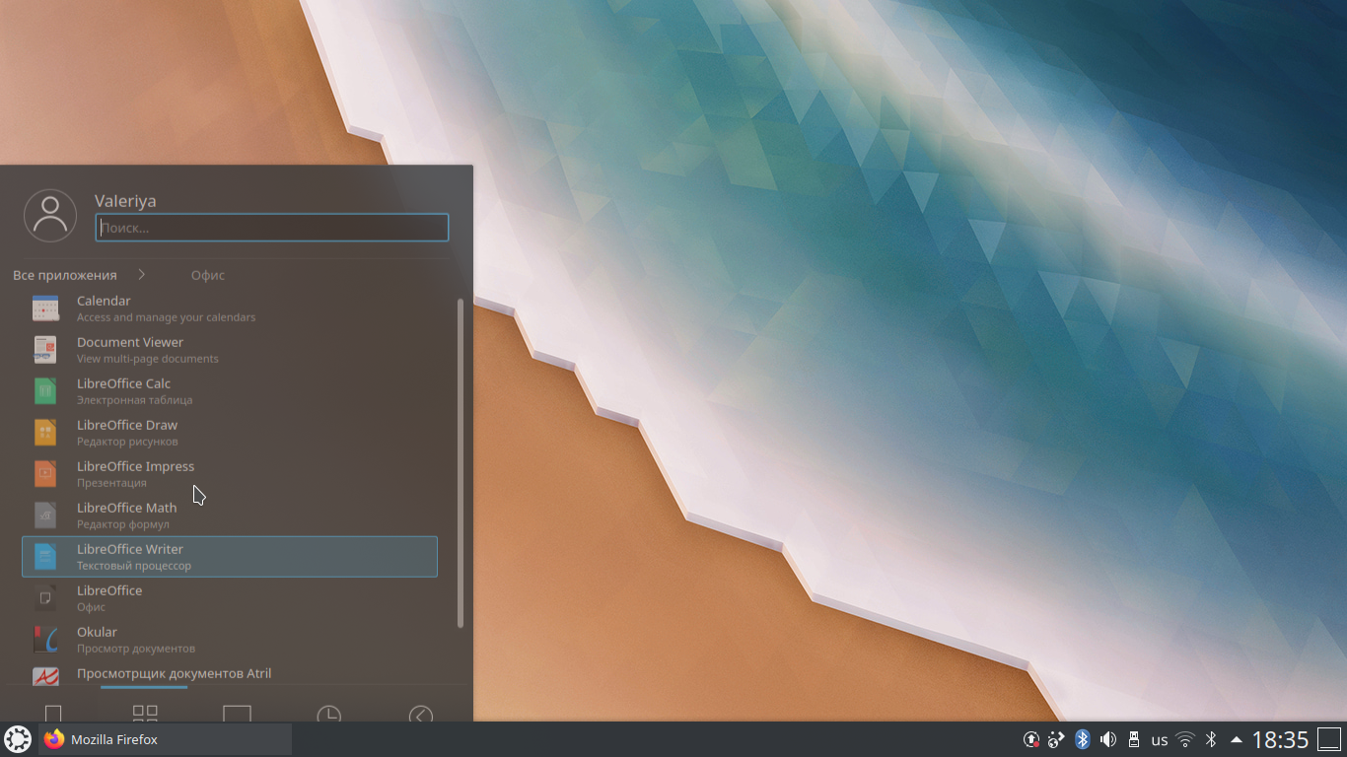

Рис 15.7. Меню

* Текстовый редактор (рис 15.8):

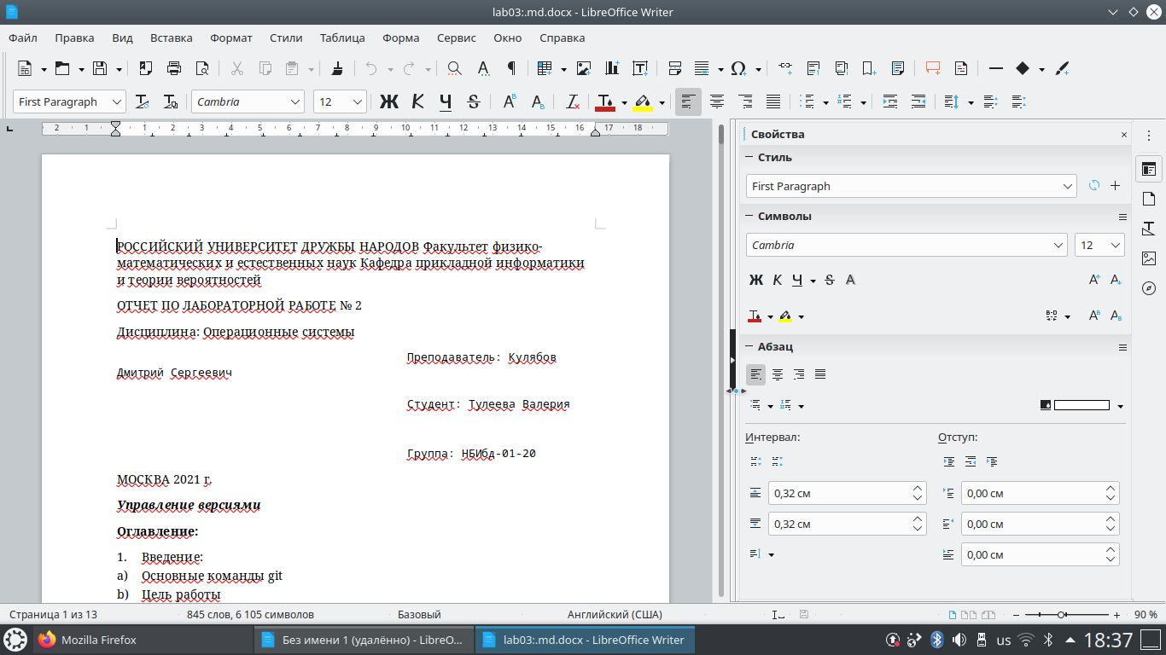

Рис 15.8. Текстовый редактор

* Терминал (рис 15.9):

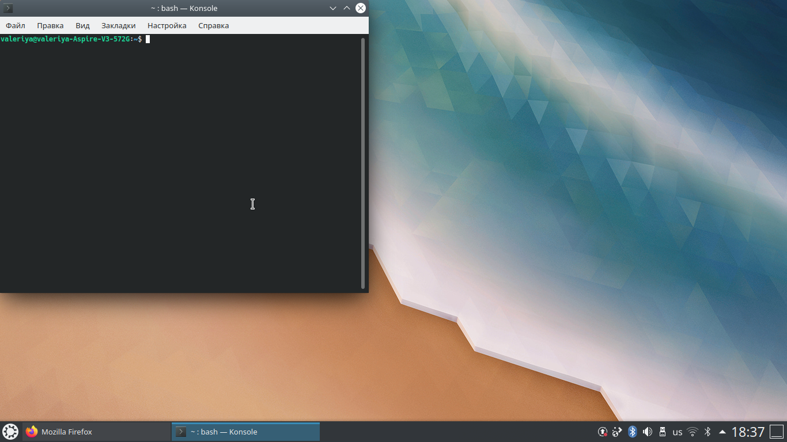

Рис 15.9. Терминал

**GNOME:**

* Терминал (рис 15.10):

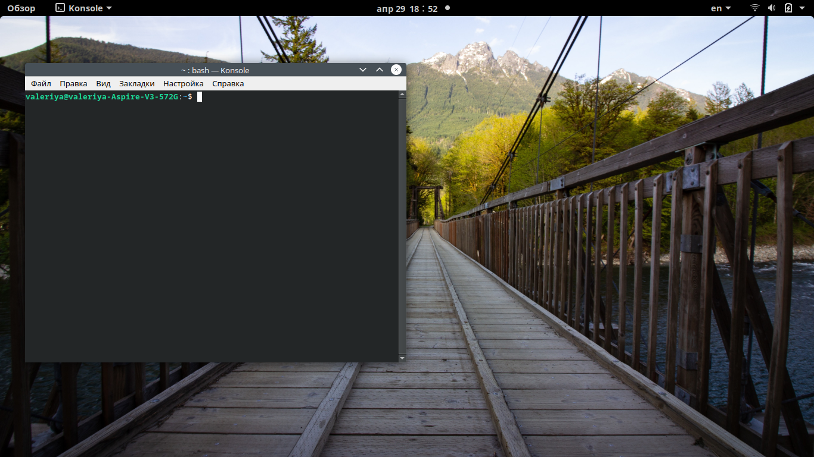

Рис 15.10. Терминал

* Интернет браузер (рис 15.11):



Рис 15.11. Интернет браузер

* Меню (рис 15.12):



Рис 15.12. Меню

* Текстовый редактор (рис 15.13):



Рис 15.13. Текстовый редактор

**Вывод:**

В данной лабораторной работе, я познакомилась с операционной системой Linux, получила практические навыки работы с консолью и некоторыми графическими менеджерами рабочих столов операционной системы.

**Контрольные вопросы (лабораторная работа №4)**

1. *Что такое компьютерный терминал? Есть ли, по вашему мнению, у него преимущества перед графическим интерфейсом?*

Компьютерный терминал — устройство ввода–вывода,основные функции которого заключаются в вводе и отображении данных.

Преимущества командной строки становятся особенно очевидны, когда требуется выполнять однотипные операции над множеством объектов. В системе с графическим интерфейсом потребуется столько перетаскиваний мышью, сколько есть объектов, в командной строке будет достаточно одной (пусть длинной и сложной) команды.

2. *Что такое входное имя пользователя?*

Входное имя пользователя (Login) — название учётной записи пользователя.

3. В каком файле хранятся пароли пользователей? В каком виде они хранятся?

Изначально поле пароля содержало хеш пароля и использовалось для аутентификации. Однако из соображений безопасности все пароли были перенесены в специальный файл /etc/shadow, недоступный для чтения обычным пользователям. Поэтому в файле /etc/passwd поле password имеет значение x.

4. *Где хранятся настройки пользовательских программ?*

/etc - содержит конфигурационные файлы операционной системы и всех сетевых служб. Данный каталог можно сравнить с реестром Windows, но в Windows общесистемные настройки хранятся в одном большом бинарном файле, а в Linux - в разных конфигурационных файлах, которые можно редактировать обычным текстовым редактором.

5. *Какое входное имя у администратора ОС Unix?*

В Linux во время загрузки на экран выводятся диагностические сообщения о происходящих событиях, и если всё в порядке и не возникло никаких ошибок, загрузка завершится выводом на экран приглашения «login:». Оно может быть оформлено по-разному, в зависимости от настройки системы оно может отображаться в красиво оформленном окне или в виде простой текстовой строки вверху экрана. Это приглашение к регистрации в системе: система ожидает, что в ответ на это приглашение будет введено входное имя пользователя, который начинает работу. Естественно, имеет смысл вводить такое имя, которое уже известно системе, чтобы она могла «узнать», с кем предстоит работать, выполнять команды «незнакомого» Linux откажется.

6. *Имеет ли администратор доступ к настройкам пользователей?*

Администратор (он же владелец учетной записи) имеет все права на работу в системе.

7. *Каковы основные характеристики многопользовательской модели разграничения доступа?*

Процедура регистрации в системе обязательна для Linux. Каждый пользователь опе- рационный системы имеет определенные ограничения на возможные с его стороны действия: чтение, изменение, запуск файлов, а также на ресурсы: пространство на файло- вой системе, процессорное время для выполнение текущих задач (процессов). При этом действия одного пользователя не влияют на работу другого. Такая модель разграничения доступа к ресурсам операционной системы получила название многопользовательской. В многопользовательской модели пользователи делятся на пользователей с обычными правами и администраторов. Пользователь с обычными правами может производить действия с элементами операционной системы только в рамках выделенного ему про- странства и ресурсов, не влияя на жизнеспособность самой операционной системы и работу других пользователей. Полномочия же пользователей с административными правами обычно не ограничены. Для каждого пользователя организуется домашний каталог, где хранятся его данные и настройки рабочей среды. Доступ других пользователей с обычными правами к этому каталогу ограничивается.

8. *Какую информацию кроме пароля и логина содержит учётная запись пользователя?*

Учётная запись пользователя содержит:

* входное имя пользователя (LoginName);
* пароль (Password);
* внутренний идентификатор пользователя (UserID);
* идентификатор группы (GroupID);
* анкетные данные пользователя (GeneralInformation);
* указатель на программную оболочку (Shell).

9. *Что такое UID и GID? Расшифруйте эти аббревиатуры.*

Внутренний идентификатор пользователя в системе (User ID, UID) — положительное целое число в диапазоне от 0 до 65535, по которому в системе однозначно отслеживаются действия пользователя.

Каждая группа пользователей в операционной системе имеет свой идентификатор — Group ID (GID).

10. *Что такое GECOS?*

Анкетные данные пользователя (General Information или GECOS) являются необязательным параметром учётной записи и могут содержать реальное имя пользователя (фамилию, имя), адрес, телефон.

11. *Что такое домашний каталог? Какие файлы хранятся в нем?*

Домашний каталог — это личный каталог пользователя в операционной системе, где находятся его данные, настройки и т.д.

В домашнем каталоге пользователя хранятся данные (файлы) пользователя, настройки рабочего стола и других приложений. Содержимое домашнего каталога обычно не доступно другим пользователям с обычными правами и не влияет на работу и настройки рабочей среды других пользователей.

12. *Как называется ваш домашний каталог?*

/home/valeriya

13. *Имеет ли администратор возможность изменить содержимое домашнего каталога пользователя?*

Администратор в Ubuntu по умолчанию может по запросу делать всё то же самое, что и суперпользователь.

Полномочия этого пользователя не ограничены ничем, он может делать в системе абсолютно всё, что угодно.

14. *Что хранится в файле /etc/passwd?*

Учётные записи пользователей хранятся в файле /etc/passwd.

15. *Как, просмотрев содержимое файла /etc/passwd, узнать, какие пользователи не смогут войти в систему?*

Символ * в поле password некоторой учётной записи в файле /etc/passwd означает, что пользователь не сможет войти в систему.

16. *Что такое виртуальные консоли? Как вы думаете, что означает слово «виртуальный» в данном контексте?*

Виртуальные консоли — реализация концепции многотерминальной работы в рамках одного устройства.

Виртуальный - возможный, условный, кажущийся.

17. *Зачем нужна программа getty?*

Программа выполняет запрос имени пользователя и запускает программу 'login' для авторизации пользователя. Getty может быть использована системными администраторами для предоставления доступа к другим программам. Например, для предоставления доступа к демону pppd для получения dial-up интернет-соединения.

18. *Что такое сеанс работы?*

Весь процесс взаимодействия пользователя с системой с момента регистрации до выхода называется сеансом работы.

19. *Что такое тулкит?*

Toolkit (Tk, «набор инструментов», «инструментарий») — кроссплатформенная библиотека базовых элементов графического интерфейса, распространяемая с открытыми исходными текстами.

20. *Какие основные тулкиты существуют в системе Unix?*

Используются следующие основные тулкиты:

– GTK+ (сокращение от GIMP Toolkit) — кроссплатформенная библиотека элементов интерфейса;

– Qt—кросс-платформенныйинструментарийразработкипрограммногообеспечения на языке программирования C++. GTK+ состоит из двух компонентов:

– GTK—содержит набор элементов пользовательского интерфейса (таких, как кнопка, список, поле для ввода текста и т. п.) для различных задач;

– GDK — отвечает за вывод информации на экран, может использовать для этого X Window System, Linux Framebuffer, WinAPI.

На основе GTK+ построены рабочие окружения GNOME, LXDE и Xfce.

Естественно, эти тулкиты могут использоваться и за пределами «родных» десктопных окружений.

Qt используется в среде KDE (Kool Desktop Environment).